thema iedereen is mooi!

uitkleden: kleren uitdoen.

(zich) wassen: wassen is een manier van schoonmaken, namelijk met water en meestal een soort van zeep of wasmiddel.

afdrogen: weer droog maken.

aankleden: kleren aandoen.

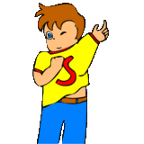

aankleden

aankleden

aankleden

- 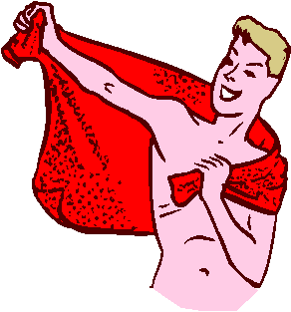

afdrogen

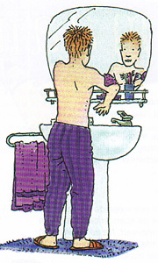
wassen

wassen
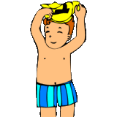

uitkleden

uitkleden

